Sprawozdanie 4

Jan Bronicki 249011

# Cel ćwiczenia

Celem ćwiczenia było zapoznanie się z językiem programowania LADDER oraz jego podstawowymi działaniami.

# Schematy programów

## Program 1

**Funkcje AND I NAND**

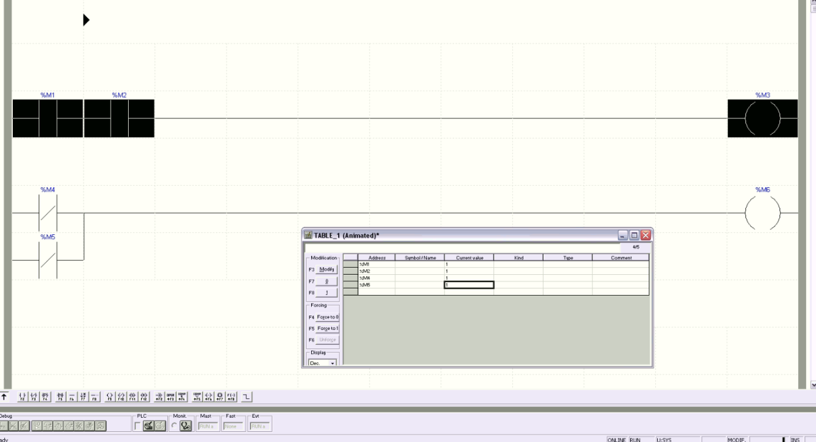

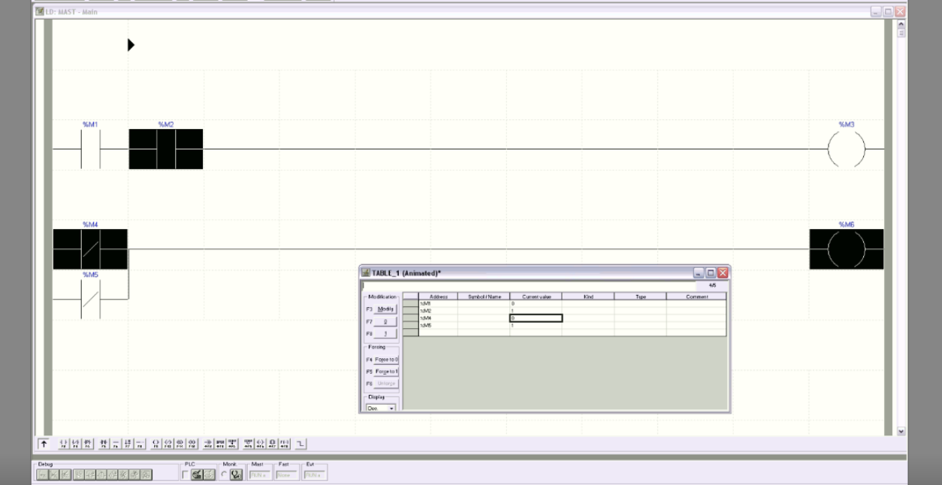

Na zdjęciach powyżej znajdują się następująco funkcje AND oraz NAND. W AND oba bity muszą być ustawione na 1 aby na wyjściu pojawiła się 1. W funkcji NAND tylko jeden z bitów może być ustawiony na 1, aby na wyjściu pojawiła się 1.

**Funkcje OR oraz NOR**

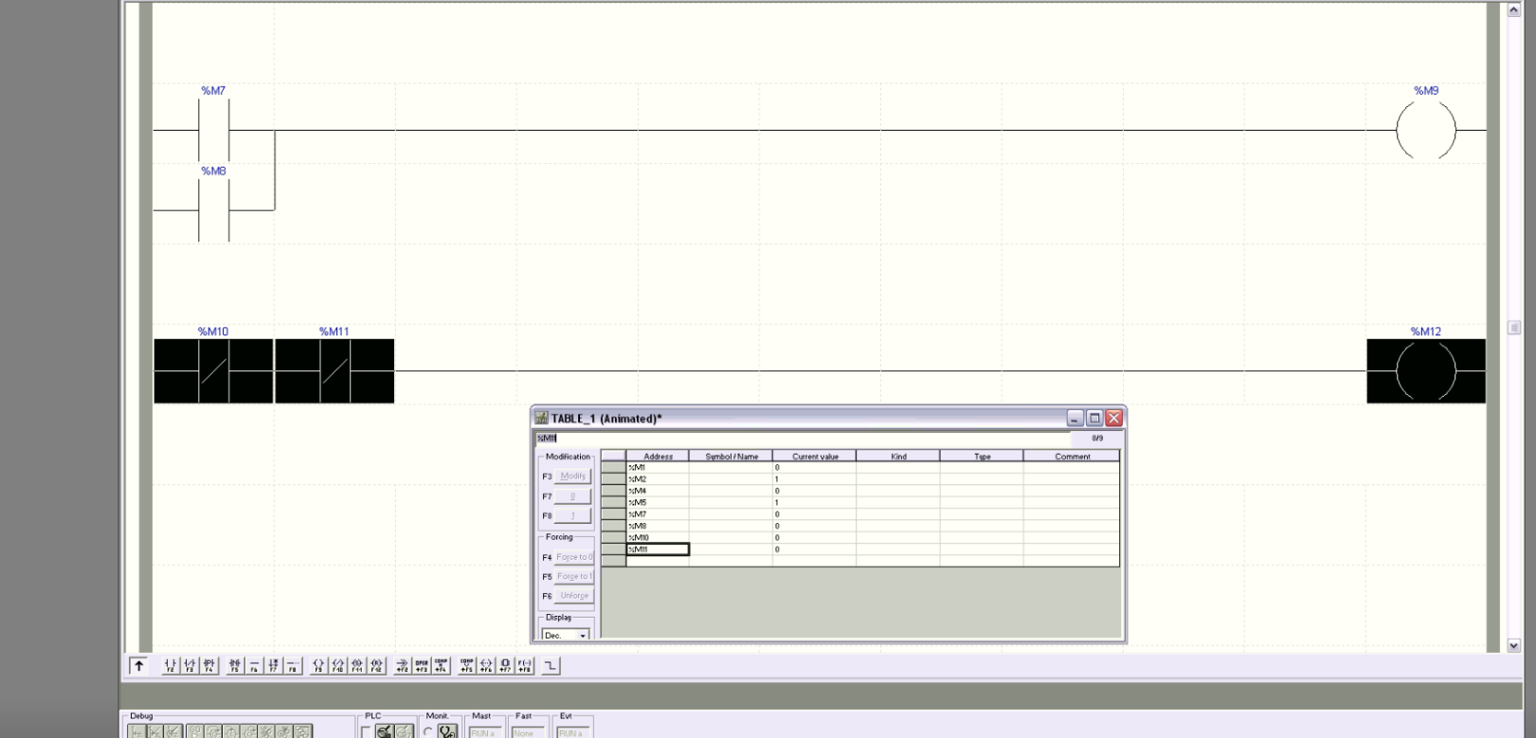

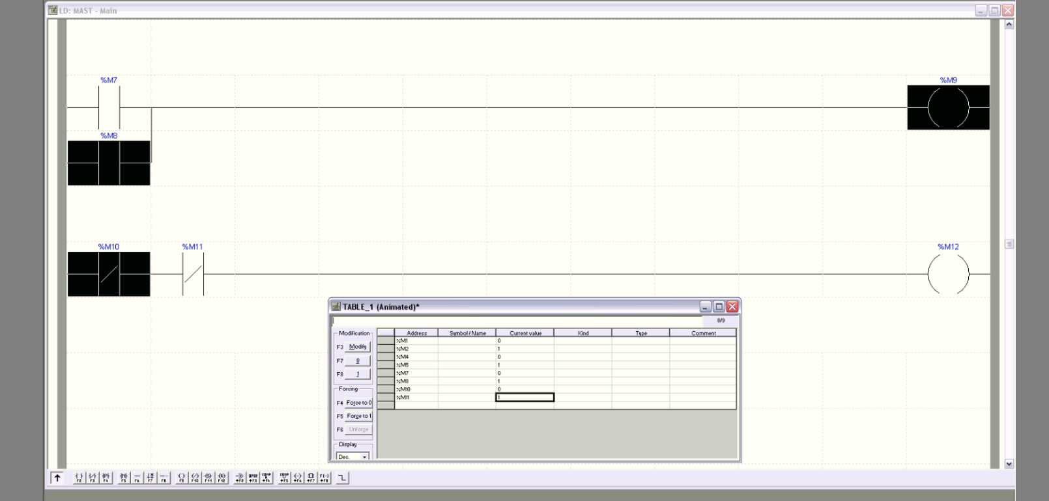

Wyżej jest funkcja OR a niżej NOR. W funkcji OR wystarczy, aby 1 bit był ustawiony na 1, aby na wyjściu pojawiła się 1. W funkcji NOR oba bity muszą być ustawione na 1, aby na wyjściu pojawiła się 1.

**Funkcja EXOR**

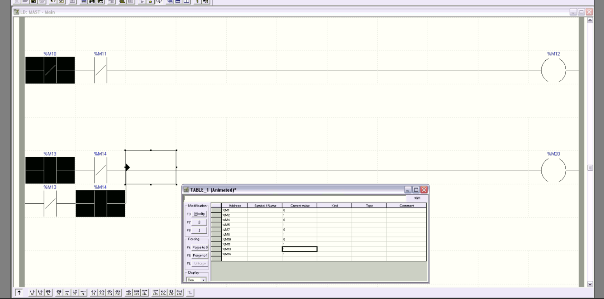

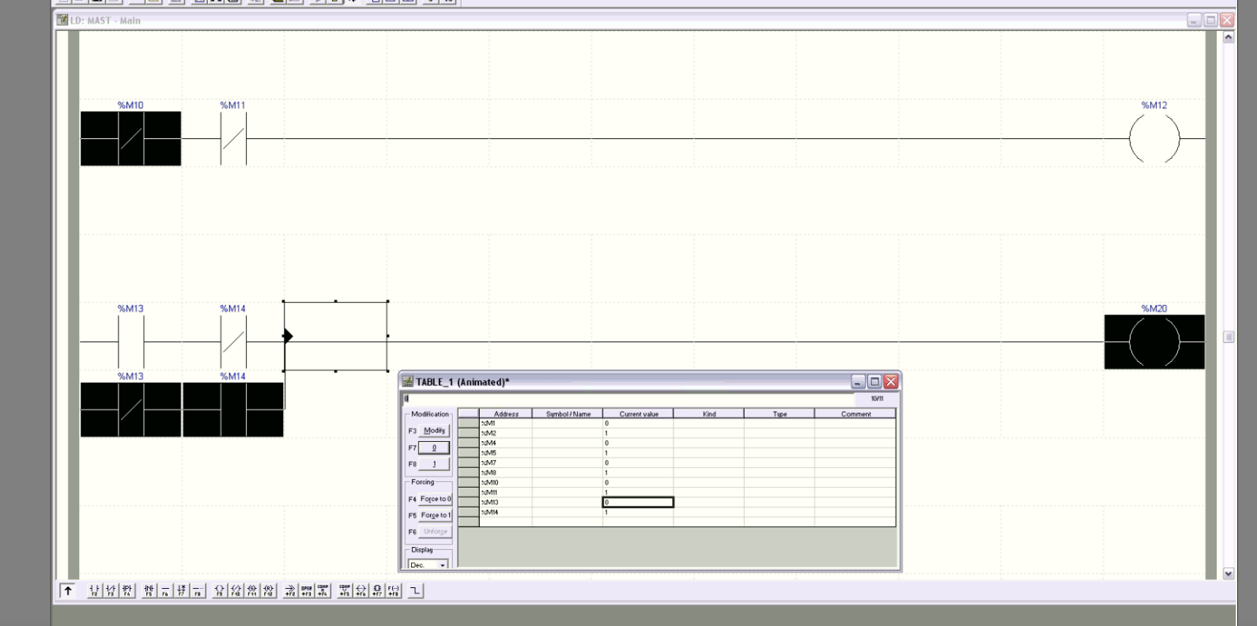

na powyższej funkcji musimy ustawić różne wartości bitów wejściowych, aby na wyjściu pojawiła się 1.

## Program 2

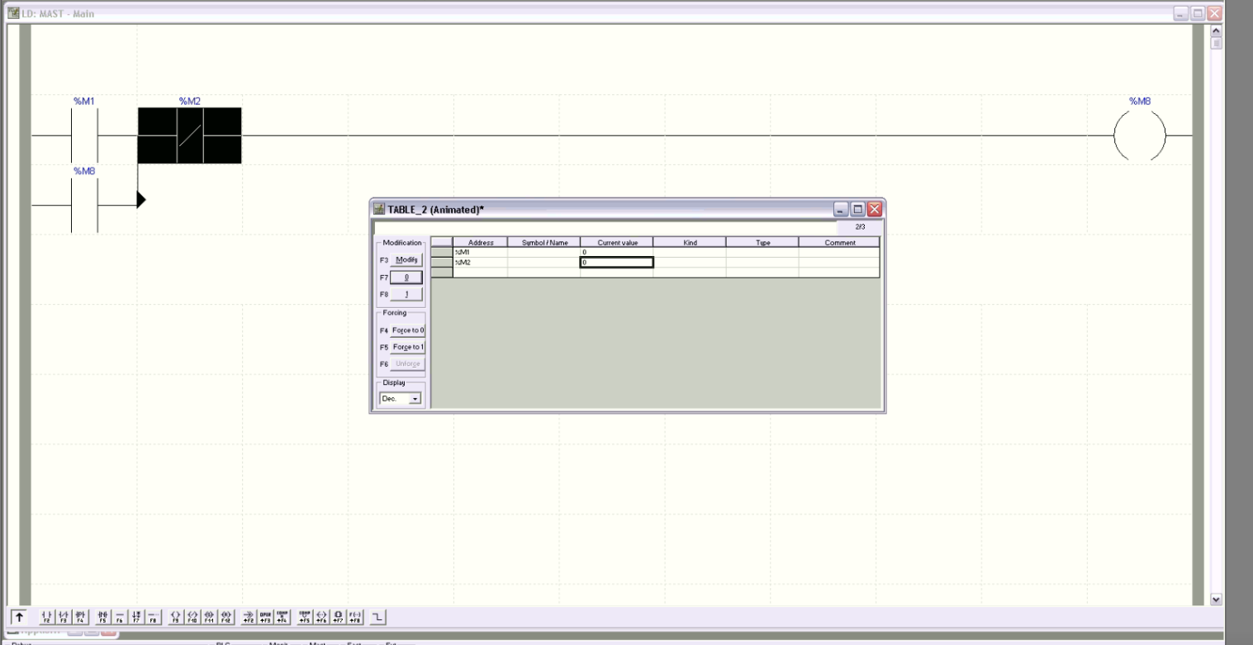

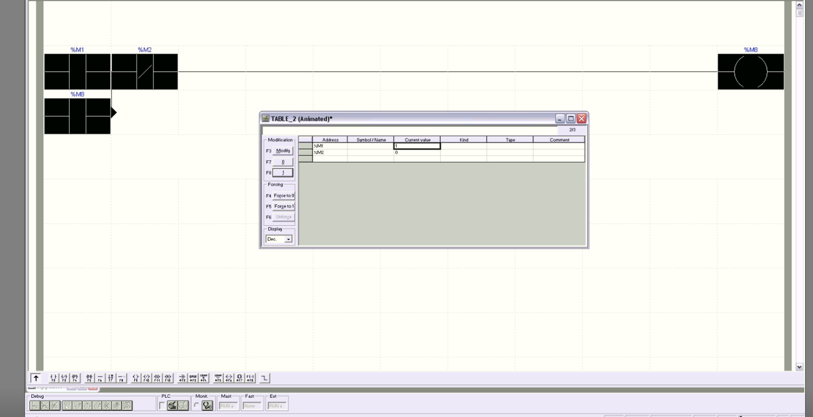

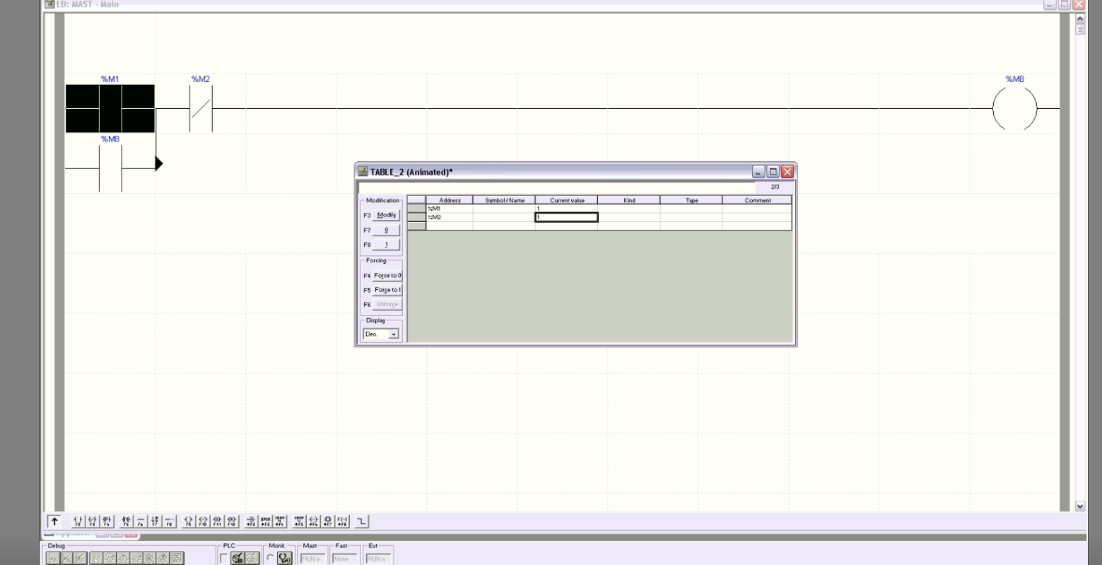

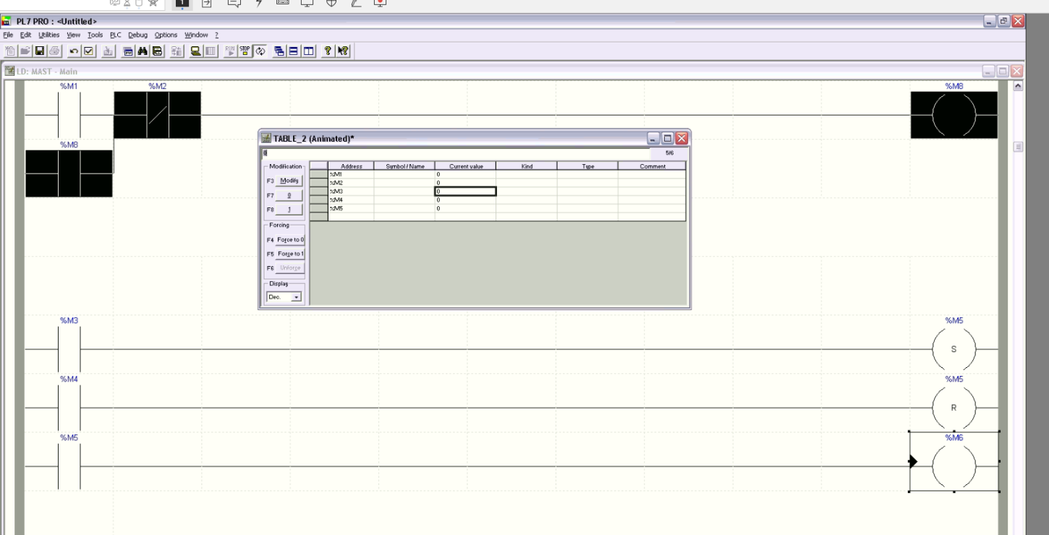

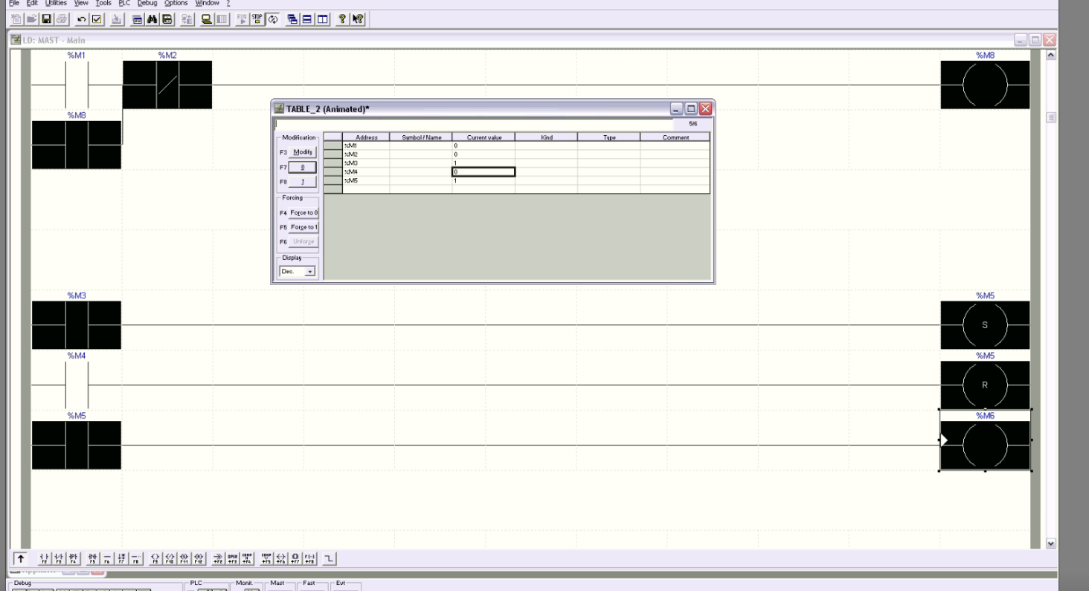

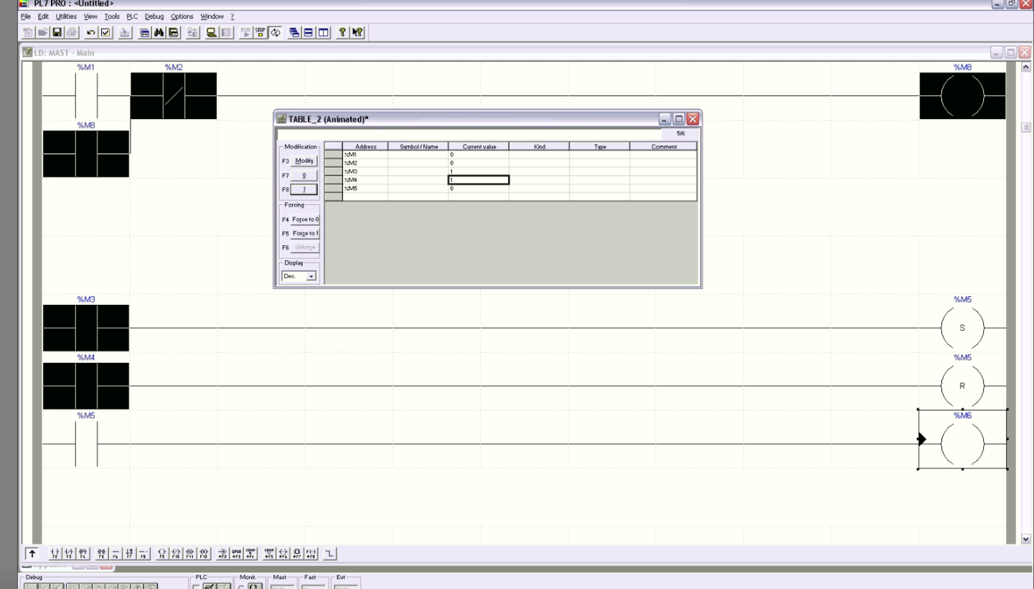

## Program 3

Timer TON sprawia że powstaje zbocze narastające. Timer TOF powoduje, że powstaje zbocze opadające, natomiast timer TP powoduje, że na wyjściu jest impuls.

**Timer TON**

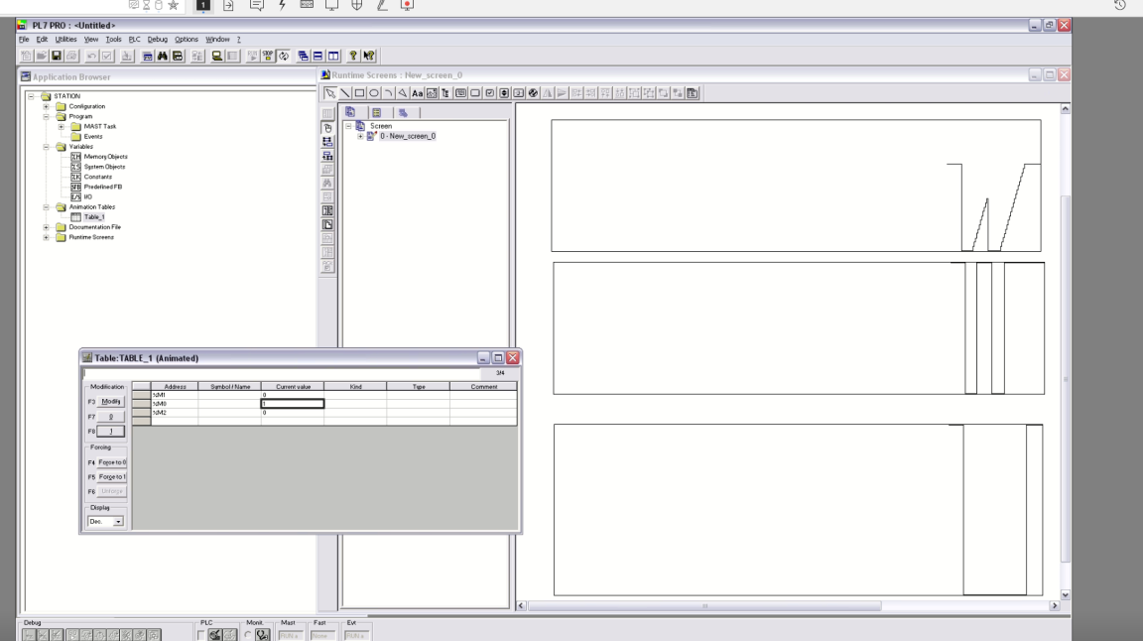**Timer TOF**

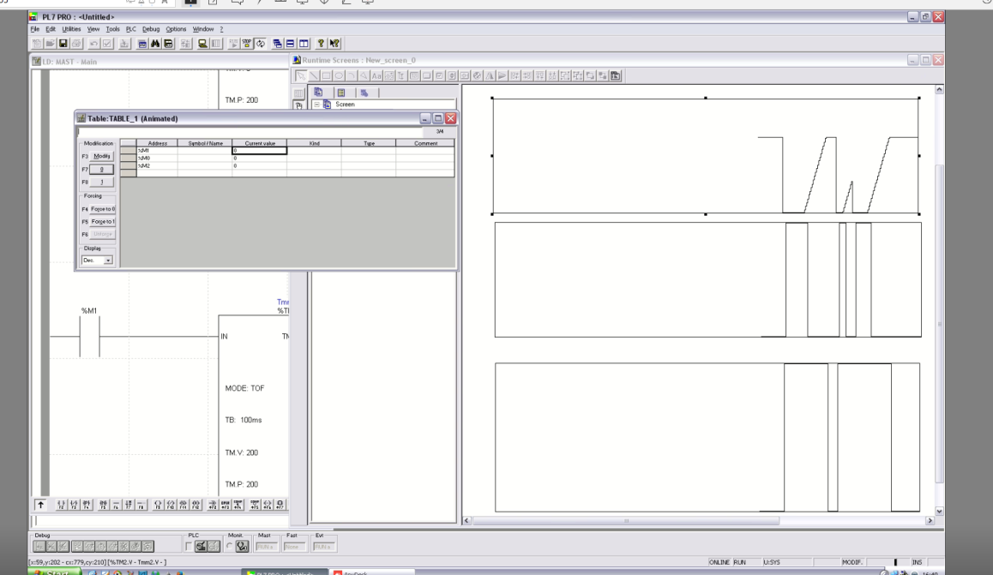

**Timer TP**

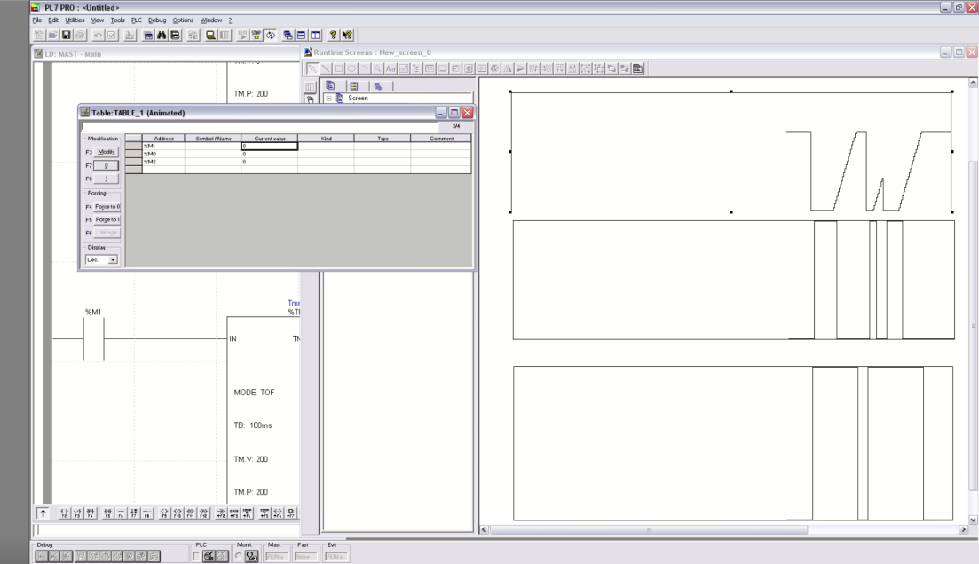

## Program 4

TON

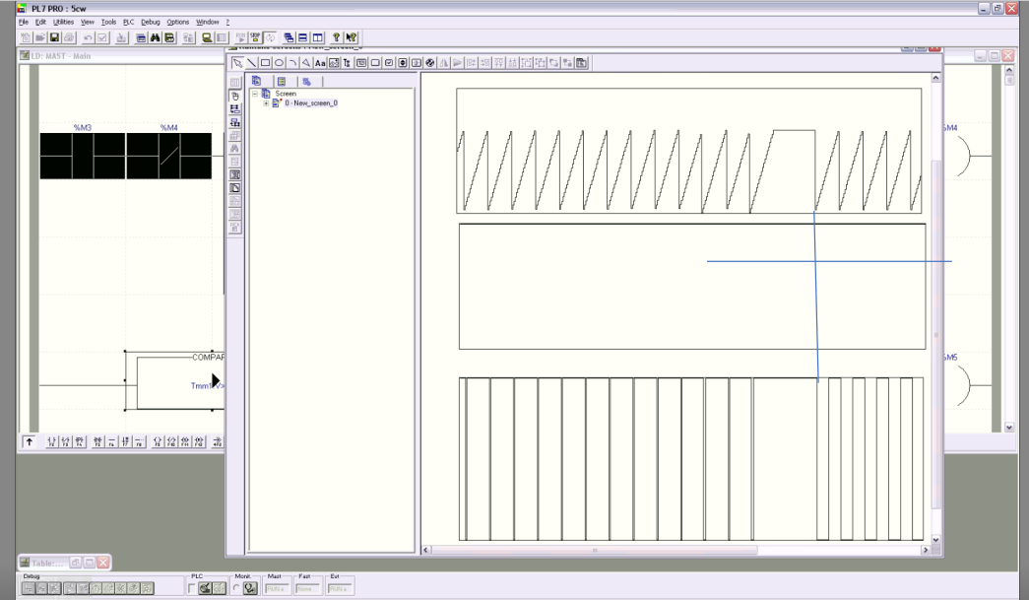

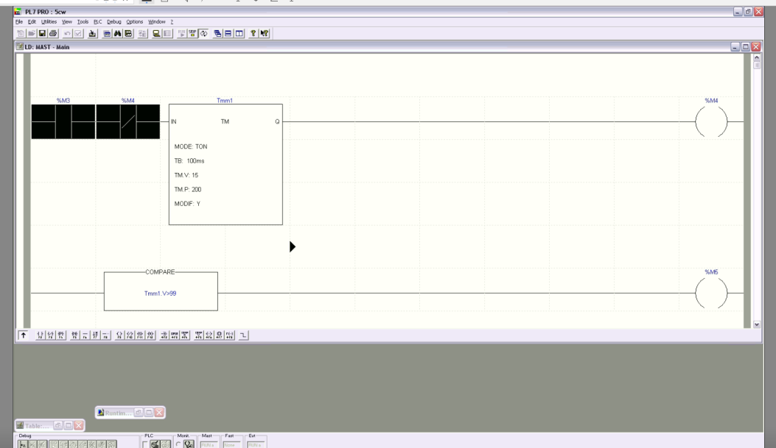

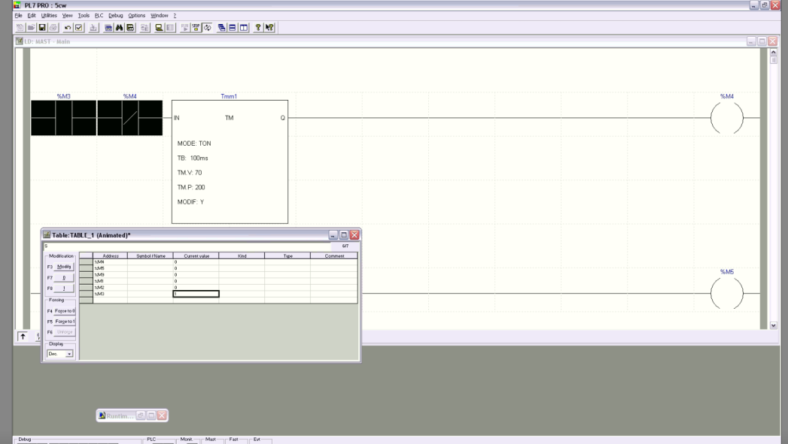TOF

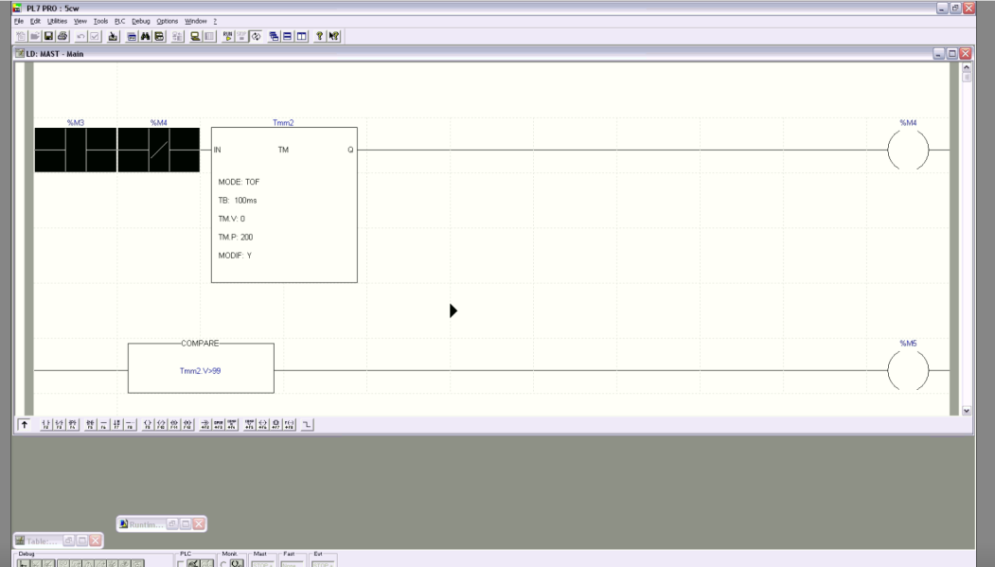

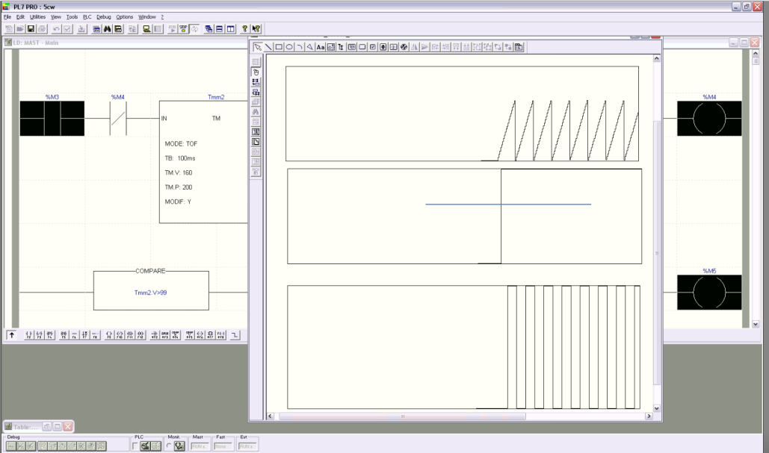

TP

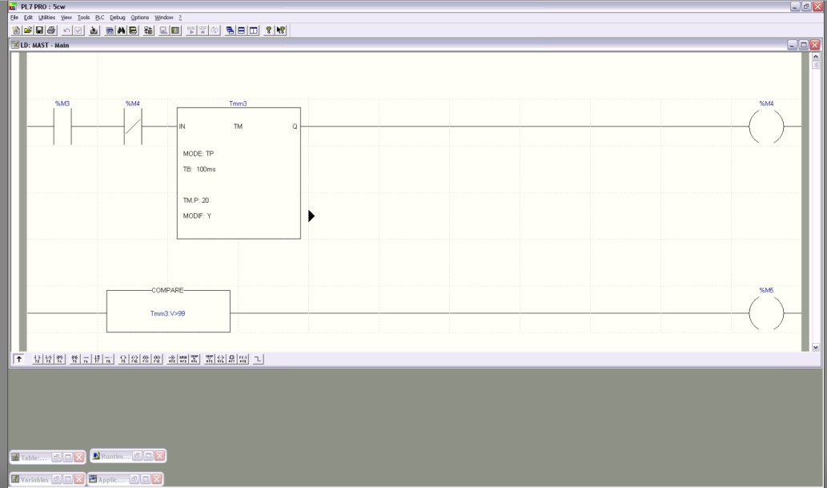

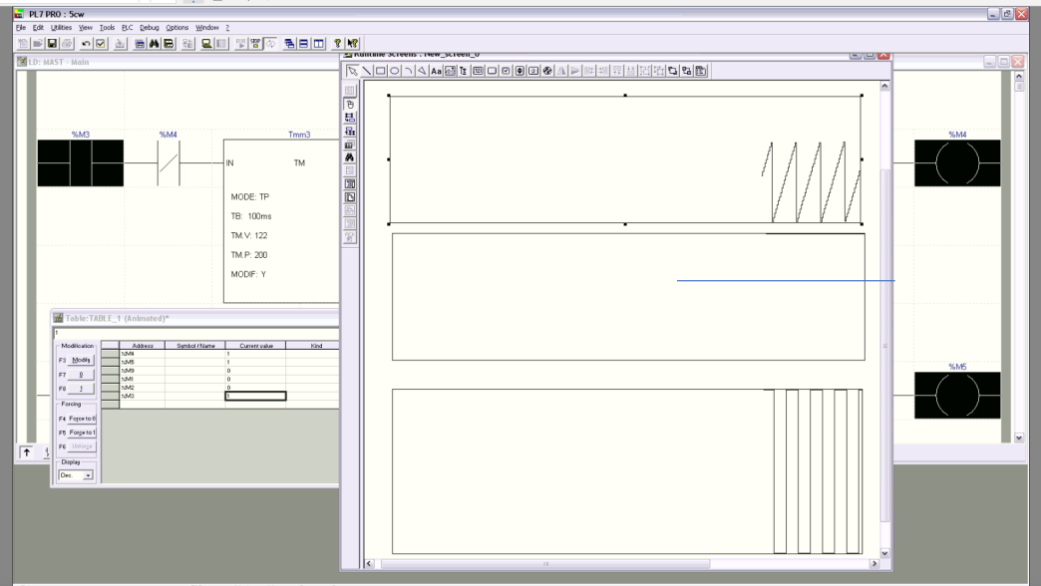Układy z Timerem typu TON, TOF i TP generują sygnał prostokątny 0,5Hz o wypełnieniu 50%. Układ przełącza wyjście na stan wysoki przy osiągnięciu połowy wartości maksymalnej (50%) przez licznik timera po czym przy wartości 0 osiąga stan niski i cykl zaczyna się od początku.

## Program 5

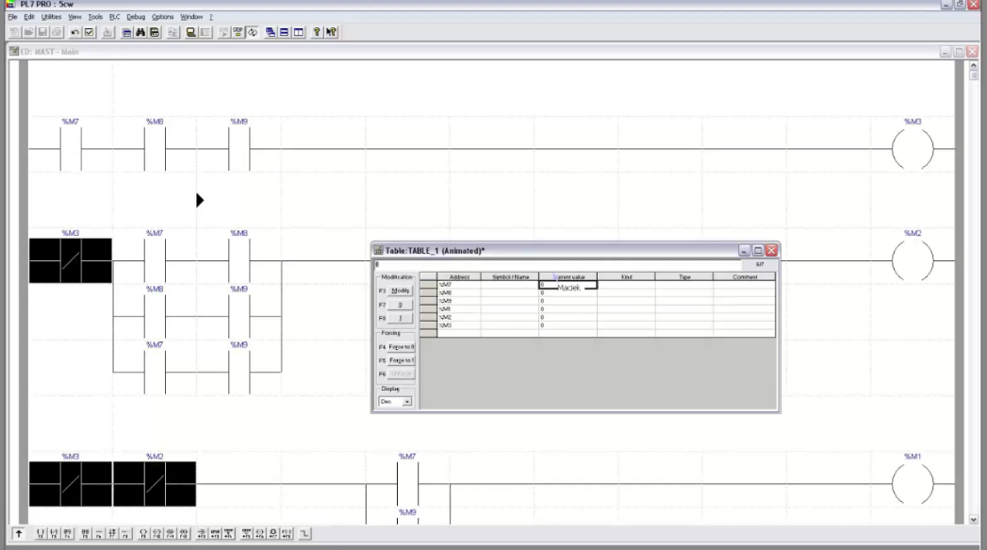

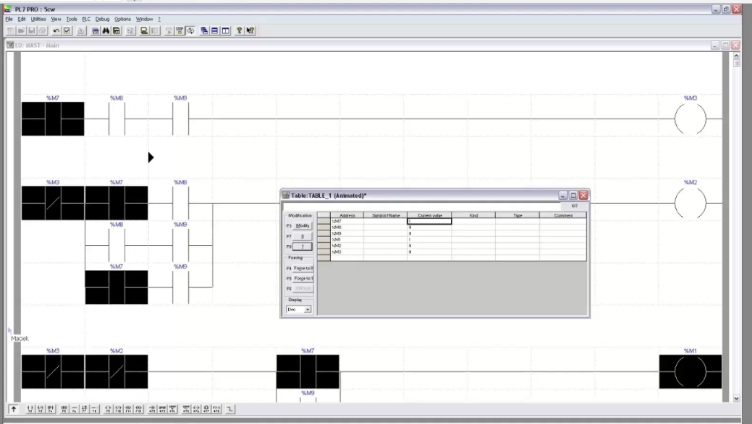

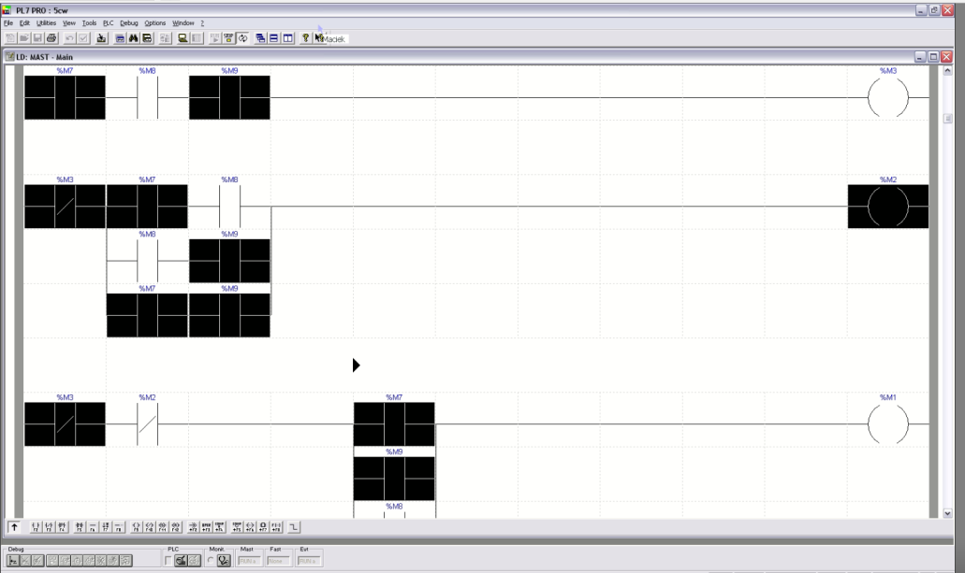

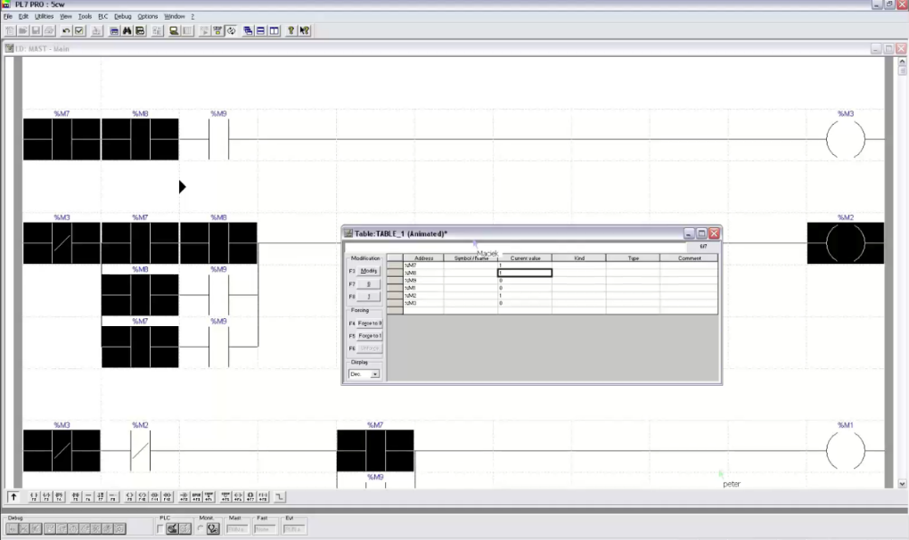

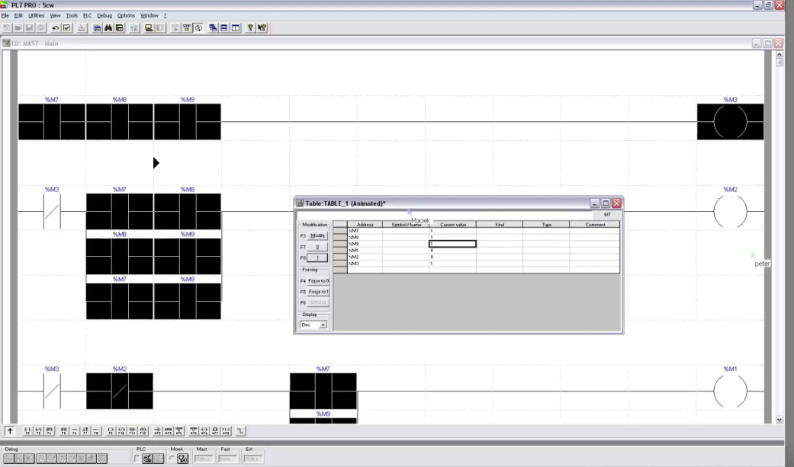

Zmiany stanów na wejściach M7, M8, M9 zmieniają w odpowiedniej konfiguracji stany na wyjściach – M3, M2, M1 co widać na załączonych grafikach. Załączenie M7 (jednego bitu) załącza M1 (pierwszy bit). Załączenie M7+M8 (dwóch bitów) załącza M2 (drugi bit). Załączenie M7+M8+M9 (trzech bitów) załącza M3 (trzeci bit).

# Wnioski

Zmontowano programy w języku programowania LADDER w sposób przedstawiony wyżej. Programy działają zgodnie z założeniami postawionymi nam w poszczególnych ćwiczeniach, co pozwala nam postawić tezę, że ćwiczenia zostały wykonane w sposób poprawny.